附件2：
从社会工作角度建设能量商校

1 引言
东莞市商业学校是一所中职学校，以就业为导向，与以往学生所接受的教育模式有很大区别。中职学生都经历过一次中考失败，心理调适需要时间。在以往以升学为目标的教育模式下，中职学生初中阶段在学习上大多成绩不理想，不被重视，不被认可，他们普遍存在自卑心理，有些学生存在偏差行为，被老师标签为“坏学生”“后进生”，家长也同样对学生进行标签，有些学生也自我标签为“坏学生”。他们大多数学生是带着一种无奈的心情来到中职学校。进入学校，他们一方面要调试中考失败的失落心情，还要适应新的校园环境和新的教育方式。加上青春期的困扰，在异性交往、人际关系、情绪控制等方面都需要加强。当前中职生普遍自信心不足、自卑心理较严重，交际观念、消极行为较为普遍。
2 研究的目的和意义
学校德育工作注重全校学生日常的行为规范和思想道德教育，以教育为主；学校社工以参与式互动促进学生成长，学校社工注重挖掘学生的潜能。学校社工服务丰富了学校德育工作。
学校的管理以课堂为主。学生课余时间由自己自由支配。学生在校内参加的活动以社团活动和社工组织的活动为主，项目少，活动较为零散，缺少持续性。活动或小组结束后，没有其他的跟进或延续。学生在活动或小组中学习的知识和技能未能及时的发挥作用。
基于活动的持续性和学生的成长，社会工作者开始思考，如何让活动具有延续性，更好地服务学生，让学生获得个人成长，也丰富学生的课余生活。学校社工发挥资源整合功能，链接学校内部及校外的资源，以正能量为导向，挖掘集结校园正能量，发挥正能量的影响力，建立“能量商校”系统。
“正能量”指的是一种健康乐观、积极向上的动力和情感。当下，中国人为所有积极的、健康的、催人奋进的、给人力量的、充满希望的人和事，贴上“正能量”标签。它已经上升成为一个充满象征意义的符号，我们期望正能量也能够成为学校学生健康成长的导向力量。
3 服务理念
社会工作倡导助人自助，协助学生解决问题，发挥他们的能力，挖掘潜能，促进成长。社会工作从个人层面注重学生的个人成长，从宏观方面，注重校园氛围的营造。学校社会工作者发挥专业技能和角色的优势，嵌入学校德育系统开展工作，丰富德育工作的形式和内容。这群学生充满能量。社会工作者运用能量商校的理念，挖掘、集结校园里的正能量，以正能量为学校的中坚力量，发挥学生的正能量的影响力，促进更多的学生加入到正能量的领域。用能量影响的模式让校园充满爱心和责任感，从而促使学生健康成长，促进校园形成良性循环。
4 能量商校
社会工作者通过整合校内资源，链接校外资源，努力探寻摸索系统化的工作模式来开展服务。以挖掘——集结——继续挖掘正能量的模式开展工作，用能量影响的模式让校园充满爱心和责任感，从而促使学生健康成长，促进校园形成良性循环。

能量商校图如图
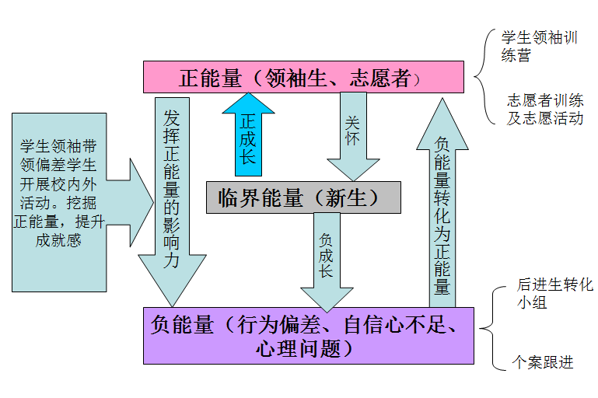

4.1校园正能量集结和挖掘
注重校园正能量的挖掘和集结。校园正能量是主要的能量体，主要是群体为学生领袖和学生志愿者。学生领袖和志愿者领袖承担着学校工作和志愿服务管理工作的职责。自我管理和领袖能力通过培训和工作得以提升和锻炼。他们的特点是积极、主动、有责任心、充满正能量。通过动员、招募的方式集结有意向的学生，再通过领袖训练营，开展志愿服务及历奇拓展活动挖掘领袖潜质，锻炼他们的领导能力，同时也发挥他们的正能量。志愿活动是为志愿者提供一个贡献社会、展示自我的平台，通过助人的方式，发挥和传递正能量。
隶属于本系列的小组和活动包括：领袖生训练营、校内成长活动及校外志愿活动。
4.1.1志愿服务小组培训及志愿服务
2017年的3、4、11、12月开展两期共11节新生志愿者培训，目的是提升志愿者的服务意识和服务技巧，增强志愿者的团队意识和归属感，做好志愿者团队建设。对新一批志愿者开展志愿服务知识、服务技巧培训，进行团队建设。
东莞市商业学校建立一支志愿服务队伍——阳光志愿服务队，利用假期和周末时间开展志愿服务，在服务中传递正能量，为建立和谐社会、推动人类发展、社会进步和社会福利事业 尽微薄之力。在服务中培养学生乐于奉献、帮助他人、关爱社会的责任意识，为学生提供实践、锻炼、施展才华、服务社会的平台，提升学生的社会责任感。
阳光志愿服务队开展的志愿服务领域覆盖敬老服务、爱幼服务、助残服务、社区服务、控烟禁毒宣传、校园服务等，志愿者的专业认真负责任的态度收到服务对象和服务单位的一致好评。
东莞市社会福利中心是我校阳光志愿服务队的服务基地，建立了长期合作服务，我校幼教服务专业学生每年寒暑假对福利院儿童开展幼儿服务，幼教专业学生运用所学专业知识对儿童进行细致、耐心的专业服务，既丰富儿童的假期生活，学习知识获得成长，也让参与服务的学生巩固专业知识。
2017年度东莞市商业学校阳光志愿服务队获东莞市社会福利院表彰 “优秀团队”称号 。
4.1.2学生领袖训练营
针对学生领袖和志愿者骨干开展素质拓展培训和开展一些成长提升小组，从而促进领袖与志愿者骨干组员的改变与成长，提升其能力。我校学生骨干参加由东莞市团市委 举办的2017“重走东纵路”东莞市青少年军事夏令营活动，引导青少年切实增强实现民族复兴“中国梦”的历史使命感和奋斗精神，用东纵路的艰辛历程、党的光辉历史、东莞改革开放的生动实践教育青少年。我校学生积极响应号召，在活动中积极配合，主动融入，团结一致，展现商校学生风采。我校学生代表获得“优秀团队”荣誉。学生领袖训练营以团队建设、团队活动、历奇、分享等方式进行对学生干部进行培训。目的是让学生干部团队在新的学年更好地表现出领袖作用，提升其团队领导组织能力，提高团队的合作沟通和执行力，充分发挥其师生间纽带的作用。通过三天三夜的训练，团队经历生疏、磨合到默契的阶段，组员从少言到主动发言到互相鼓励，从指责埋怨到欣赏、提意见解决办法，期间有失落、有挫败，更有欢乐和收获。团队凝聚力、认同感增强，在培训后的工作中，干部们在工作中发挥着领袖的角色，各部门密切合作，执行力、沟通、合作等方面较做干事时有明显提升。
4.1.3校园服务
校园服务以学生成长为主，为学生提供展示自我、锻炼自我的平台，同时在活动中学会与人沟通和合作。分别开展了女生节-厨神大赛、旗开得胜——高考加油、环保卫生活动（校园一捡美活动、环保你我他——废旧电池回收活动）、感恩活动（“颂师德、感师恩”感恩教师节活动、社工六周年，感恩节活动）、技能节社工历奇活动。
4.2能量影响
临界能量为新生，他们刚进入学校，可塑性很强，容易受朋辈群体的影响。通过校园正能量的关爱和影响，让临界能量朝着正能量的方向发展。
隶属于本系列的活动包括新生关怀系列、身心健康系列活动（心理健康周活动、控烟禁毒宣传活动）
能量影响的活动主要是新生关怀活动。中考的失利，情绪低落，陌生的环境，与以往不同的教育模式等等，都将导致新生的不适应问题。专业困惑、宿舍关系不和谐，迷茫中总是希望有人能够帮助他们。班主任和其他老师能够提供一些帮助，但由于班主任还有诸多事务要处理，也由于身份的差异，有些学生面对老师羞于开口，困惑得不到解决，导致诸多问题产生。而老生也经历了新生不适应的问题，而且与新生的年龄相当，通过老生带动新生，协助新生适应职校生活学习环境，老生的能力得到提升，新生的问题也得到了解决，这也减轻了班主任的压力。
新生关怀系列包括社工宣传、关爱行动（新生入学接待、军训互动交流 ）、新生班级凝聚力团建主题班会。
8月下旬，组织学生会同学和志愿者共93名同学开展迎新活动及军训互动交流活动，完成1100名新生的迎新工作，在军训期间与21个班级开展互动交流活动；9、10月份利用晚修时间到新生班级开展宣传，完成对20个新生班级走班宣传；同时与学前教育部合作，也应其他专业部的班主任邀请，共开展9次新生班级我爱我班·班级团建活动。也结合学校的学姐驻班计划，为驻班的学姐提供跟进技巧和转介服务。
A、新生知道学校社工的存在，大致了解学校社工的工作内容、办公室地址。从新生到社工办公室的频率、参加社工活动、走在路上主动与社工打招呼可以看到社工宣传效果。
B、班级团建活动，也是让学生和老师更清楚学校社工的工作方式。对比开展班级团建活动的班级和只是简单宣传社工的班级学生参加活动的频率，开展班级团建活动的班级同学更积极参加学校社工组织的活动。同样，开展过班级团建活动的班级的班主任，在学生遇到困难时更倾向转介给社工。
C、驻班学姐对新生班级有需要的学生及时转介给社工，相对班主任的转介，学姐的转介，学生对社工的接纳度更高。社工也对学前教育部的学姐进行特殊学生关注的技巧介绍，社工和学姐两方面开展帮扶工作。
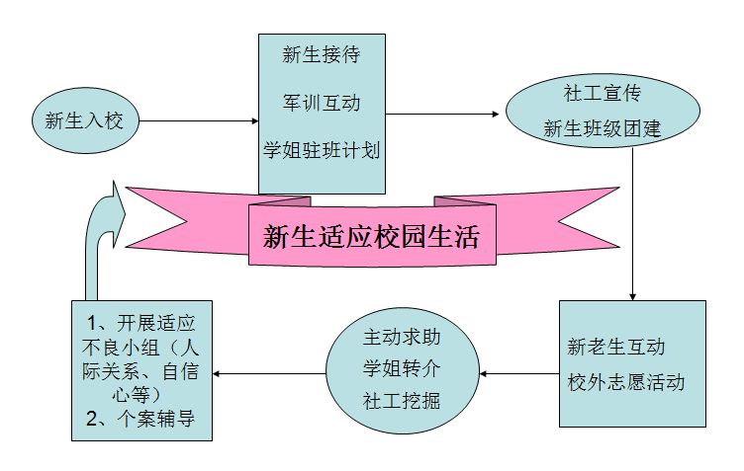

4.3负能量转换
负能量学生为行为偏差、自信心不足的学生。负能量的学生虽然存在很多的不足，但是这并不能抹去他们拥有正能量的事实。由于他们表露出来的是负能量，被师生标签为差生，不相信他们的潜能，他们也因此失去了展示正能量的机会。社会工作者注重挖掘负能量学生的正能量，通过能量影响的方式，让正能量学生用行动影响他们，让负能量的学生发挥他们的正能量，获得成就感，他们将这样的改变带入到生活和学习中。负能量转化以小组和个案的形式进行。
4.3.1小组转化
负能量小组转化过程中，学校社工运用专业知识技能，也链接莞香花重点青少年服务中心、蓝天行动项目的资源，开展丰富多彩的活动，运用小组和活动为偏差学生去标签、建立支持系统、提升他们的成就感、重新建立身份。
第一阶段：确定服务对象。负能量的服务对象主要来源于班主任转介和学生处转介。这些学生的特点是：行为不符合学校的规范或行为具有破坏性，影响班级秩序、人际关系差、不会正确宣泄情绪、自我控制能力差，普遍存在自卑心理等,不利于个人成长和发展。
第二阶段：建立团队。内容为：建立团队，让组员在小组中宣泄情绪，建立支持系统，在小组中培养组员的纪律意识。目标：协助学生改变不良行为，提升组员的自信心，强化组员的时间观念、纪律观念，提升组员的团队意识和责任心。
第三阶段：活动介入，提升组员的成就感，重新建立身份。通过让组员参与活动的协助、组织、策划，在活动挖掘组员的潜力，提升组员的成就感，重新找回自信的自己，重新建立正面积极的身份。
第四阶段：协助组员融入班级。与组员总结小组和活动中的经验、收获及改变，让组员带着小组中的经验回归班级，在这个阶段充分与班主任、任课老师及组员的同学进行沟通，协助组员适应班级的生活和学习。也让组员在班级承担起社工小助手的角色，收集同学们的需求、反馈给学校社工，也将社工资讯传递给班级同学。

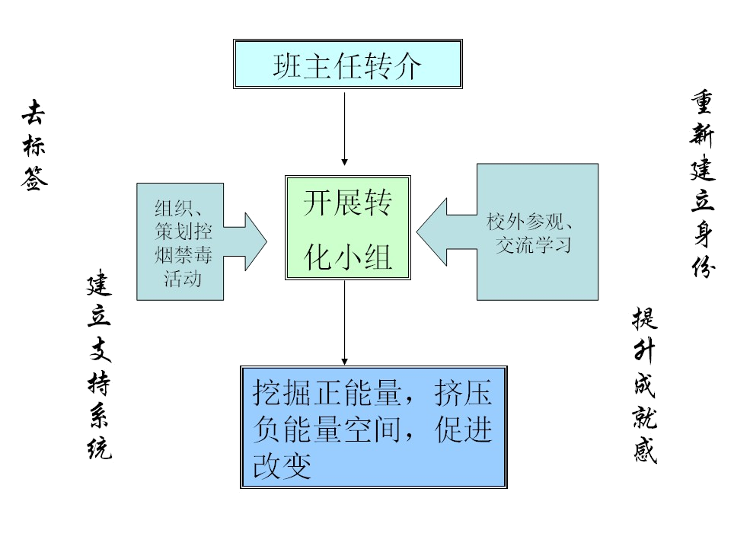
运用小组和系列活动实现负能量学生的转变，他们转化为正能量学生后又继续影响临界能量的学生，通过良性循环，让校园系统充满正能量。
4.3.2个案跟进
本年度，学校社工本年度跟进的学生中，存在的问题有自残、抑郁等伤害自己身体的情况，学校社工加强与学校、家长的沟通，密切配合，提升家长的危机意识和相关的知识，协助学生到医院进行检查和治疗，一名抑郁的学生已经康复并成功就业，3名自残的学生中2名 已经明显改善，自残行为没有了，一名学生在跟进辅导中，多次自残，为了学生的健康，也减少对其他学生的不良影响，目前做退学处理。
5 总结与反思
5.1取得的成效
（1）学生志愿者、志愿团体的培育与管理初见成效。
（2）促进学生会、广播站等学生社团骨干工作能力的提升。
（3）加强重点青少年学生的关注与帮扶工作，转化效果良好。
（4）整合校外的社工资源、公益资源，服务学生。
指标完成情况：
服务指标 | 协议量 | 完成量 | 完成率（%）
个案 | 40 | 49 | 122.5%
活动 | 16 | 30 | 187.5%
小组 | 10 | 10 | 100%
咨询 | 120 | 158 | 131.7%

总之，通过校内、校外德育工作队伍的共同努力，需要关注的青少年的不良行为得到有效转变，学生的自信心得到明显的提升，学习热情得到较大提高，同学间的相处更融洽，校园更和谐。多年来，我校在校学生犯罪、涉罪率为零。
5.2反思和改进
负能量转化的工作方面，社会工作者在与跟进学生中鼓励他们做出改变，协助他们去标签，建立支持系统，重新建立身份，促进他们的改变，同时也需要争取老师、同学、家长的配合，让他们用接纳和肯定的态度对待需要转变的学生，为学生营造良好的氛围，为他们寻求更多的支持系统。在评估方面，量化学生的变化，让学生自身、他的同学及老师看到他的成长和变化。
社会工作者都必须密切与学校的人员密切配合，才能真正达到育人的目标。
社会工作者关注人们与其周围环境的互动，并将人、环境及人与环境的互动作为社工介入的首要因素。

